



2020 m. Lietuvos automobilių pravažumo čempionato III etapas

TAURAGĖS RUDUO 2020
2020 m. Rugsėjo 19-20d. Tauragė

LAIDŲ IŠVEDIMO SCHEMA
PRIEDAS NR1.

TR1, TR2, TR3, TOURISM KLASĖMS

- Laidai turi būti išvesti į automobilio saloną

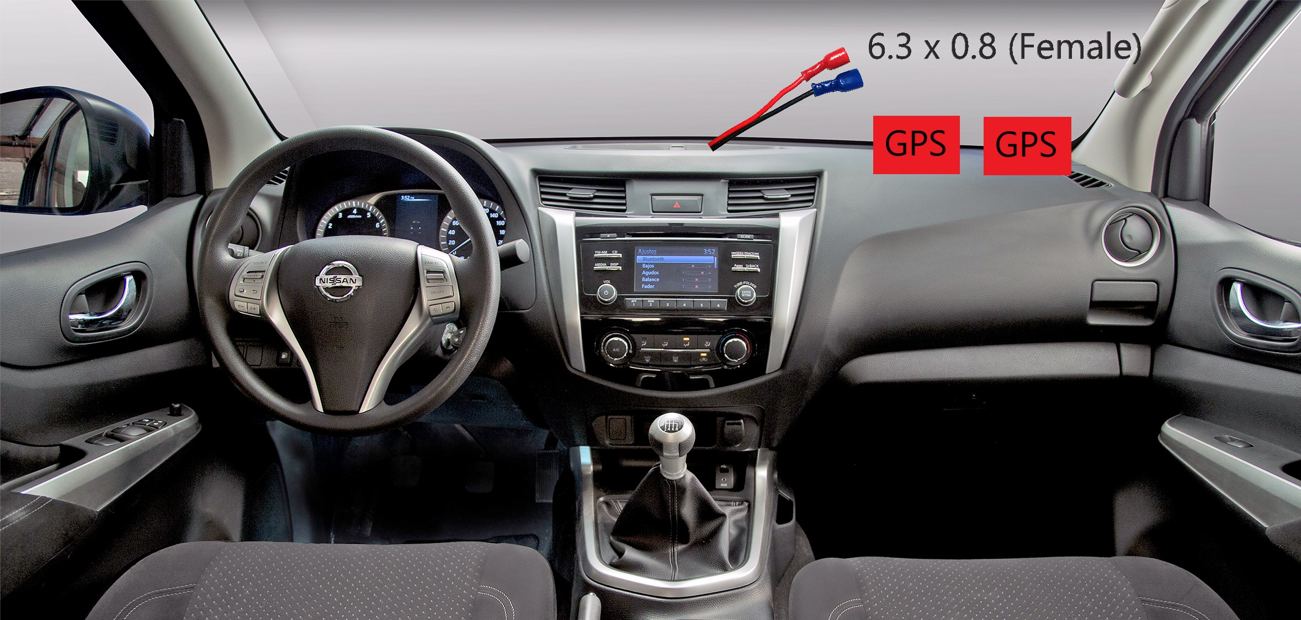

- Jungčių pozicija turi būti automobilio priekinės paneles zonoje

- Laido ilgis 50cm
- Bus montuojami du GPS imtuvai (Trekeriai) (pagrindinis + papildomas)

- Išvesti laidai turi turėti pastovia 12v-24v įtampą. Įtampa negali būti atjungiama viso renginio metu. (Išjungus „masę“ Trekeris negali prarasti įtampos)
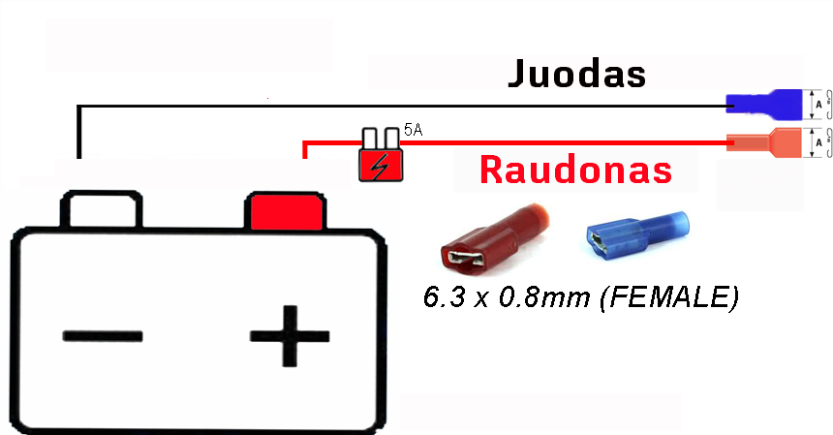

- GPS imtuvai (Trekeriai) montuojami ant priekinio lango arba kitoje vietoje priekinės paneles zonoje

- Užstatas už naudojamus GPS imtuvus (Trekerius) sudaro 100euro

- Užstatas gražinamas ir GPS imtuvai (Trekeriai) priimami atgal po preliminarių rezultatų paskelbimo.

Paruošta  Varžybų vadovas  Alvydas Liekis  ....................................................... | Suderinta  LASF 4x4 komiteto pirmininkas  Vaidas Paškevičius  ..................................................

